Ингульская Л.В. 7 класс География 17.05.2022 Урок № 49
Тема. Китайская Народная Республика.
Цель: формирование знаний о географическом положении, природных ресурсах Китая.

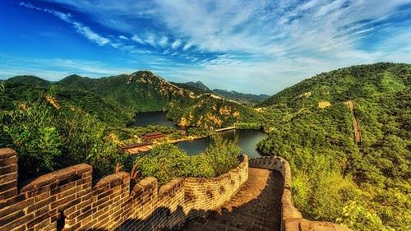
1. Изучение нового материала. Задание 1. Прочитайте текст, составьте краткий конспект.
ВИЗИТНАЯ КАРТОЧКА СТРАНЫ
Официальное название: Китайская Народная Республика.
Площадь: 9,6 млн км² (3-е место в мире).
Население: 1,4 млрд человек (1-е место в мире).
Столица: Пекин
Официальный язык: китайский.
Денежная единица: китайский юань.
Крупнейшие города: Шанхай, Пекин, Чунцин, Гуанчжоу, Тяньцзинь, Шэньчжень.
Китай - самая многочисленная страна на Земле - численность населения составляет около 1,4 млрд. человек.
Китайские иероглифы - древняя система письма, основанная на рисованных знаках. У каждого знака имеется какое-то значение. Возникли иероглифы более 2500 лет назад.
Великая Китайская стена - разделительная стена длиной почти 9000 км, построенная в древнем Китае. Крупнейший памятник архитектуры.
Географическое положение и природные условия
Китай - 3-я страна мира по площади территории после России и Канады. Она занимает обширные пространства Восточной Азии и выходит к побережью Тихого океана. Китаю принадлежит более 5 тыс. островов. Китай омывается Восточно-Китайским, Жёлтым и Южно-Китайским морями.
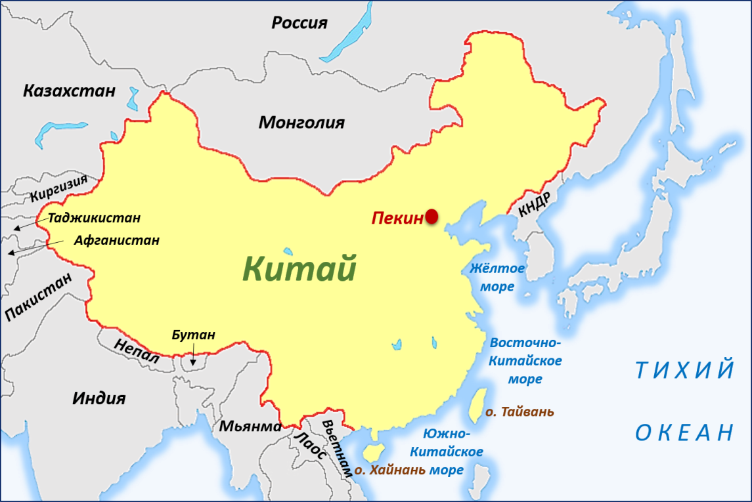

На северо-востоке Китай граничит с КНДР и Россией, на севере - с Монголией, на северо-западе - с Россией и Казахстаном, на западе - с Киргизией, Таджикистаном и Афганистаном, на юго-западе - с Пакистаном, Индией, Непалом и Бутаном, на юге - с Мьянмой, Лаосом, Вьетнамом.
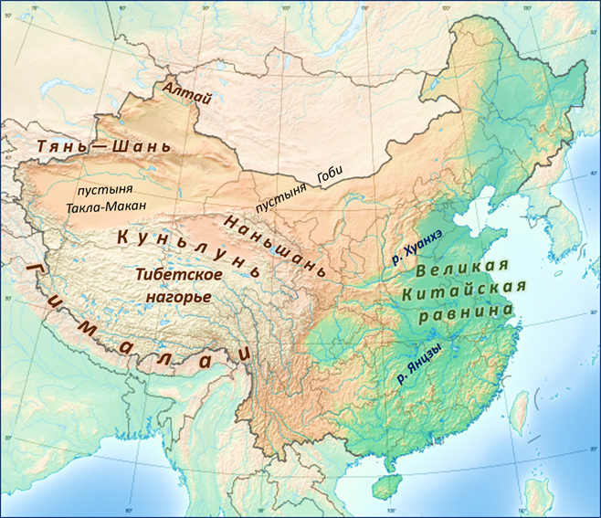
Рельеф Китая состоит из высоких горных систем, глубоких межгорных впадин и обширных равнин. Горы и нагорья занимают 2/3 страны. В основном они находятся в западной части Китая.
Тибетское нагорье («крыша мира») приподнято над уровнем моря на 4800 м, вершины его хребтов достигают 6000 м. С юга оно обрамлено горной системой Гималаев, а с севера - Куньлуня. На западе Китая располагается восточная часть Тянь-Шаня.
Крупнейшими реками Китая являются Янцзы и Хуанхэ («жёлтая река»). Долины этих рек являются основными житницами страны, здесь размещены основные земледельческие районы Китая.
ХОЗЯЙСТВО КИТАЯ
Для хозяйства Китая характерна территориальная неравномерность развития. Крупнейшие промышленные центры сконцентрированы на востоке, вдоль морских побережий. Обширные внутренние районы остаются в основном аграрными.
Китай занимает лидирующие места по добыче каменного угля и железных руд, выплавке стали, производству алюминия, автомобилей, химических волокон и продуктов питания. Страна входит в число крупнейших мировых производителей бытовой техники (по выпуску телевизоров - 1-е место в мире). В лёгкой промышленности используют преимущественно натуральное сырьё (хлопок). Развиты обувная, фарфоровая отрасли, производство ковров, народные промыслы.
В сельском хозяйстве Китая главную роль играет растениеводство. Страна расположена в 3-х климатических поясах - это позволяет выращивать широкий набор культур.
Основу растениеводства составляет зерновое хозяйство. По сбору зерна Китай лидирует в мире. Главной зерновой и продовольственной культурой является рис.

Задание 2. Выполните тесты.
1) Какие моря омывают территорию Китая?
А) Восточно-Китайское, Южно-Китайское и Охотское
Б) Восточно-Китайское, Охотское и Жёлтое
В) Восточно-Китайское, Южно-Китайское и Жёлтое

2) Какие страны имеют вместе с Китаем общие сухопутные границы? (несколько вариантов ответа).
А) Иран Б) Бутан В) Филиппины Г) Непал

Домашнее задание. Прочитайте § 56, выпишите 5 предложений, которые, по вашему мнению, характеризуют Китай.

Задание, выполненное в письменном виде, должно быть сфотографировано или отсканировано и отправлено в виде файла. Для обратной связи можно использовать электронную почту lingulskaya@mail.ru, социальные сети ВК, ОК, мессенджеры WhatsApp и Viber.

